気象及び主要農作物等生育状況 （令和５年度第５号）

令和５年９月３０日
農林水産部

１．気象経過
（１）８月（1日～30日）
全 般： 平年と比べ、平均気温、最高気温、最低気温ともかなり高く、特に平均気温は観測史上最高値（2010年8月の26.0℃）を更新した。降水量は非常に少なく、日照時間はかなり多かった。
項 目 |  | 本年 | 平年値（A） | 過去5ヵ年平均値（B） | Aとの比較 | Bとの比較
気温（℃） | 平均気温 | 28.0 | 23.4 | 24.0 | +4.6 | +4.0
気温（℃） | 最高気温 | 32.8 | 27.8 | 28.5 | +5.0 | +4.3
気温（℃） | 最低気温 | 24.4 | 20.0 | 20.7 | +4.4 | +3.7
日照時間（ｈ） |  | 256.5 | 178.2 | 169.2 | +78.3 | +87.3
降水量（mm） |  | 26.0 | 137.5 | 248.8 | -111.5 | -222.8
※平年＝H03～R02の30年平均 ：過去5ヵ年＝H30～R04
（２）９月（1日～15日）
全 般： 平年と比べ、平均気温、最高気温、最低気温ともかなり高く、降水量はかなり少なく、日照時間は概ね平年並みだった。
項 目 |  | 本年 | 平年値（A） | 過去5ヵ年平均値（B） | Aとの比較 | Bとの比較
気温（℃） | 平均気温 | 25.3 | 21.3 | 22.1 | +4.0 | +3.2
気温（℃） | 最高気温 | 29.7 | 25.9 | 27.0 | +3.8 | +2.7
気温（℃） | 最低気温 | 21.7 | 17.5 | 18.0 | +4.2 | +3.7
日照時間（ｈ） |  | 83.9 | 81.0 | 103.0 | +2.9 | -19.1
降水量（mm） |  | 34.5 | 72.0 | 43.0 | -37.5 | -8.5
※平年＝H03～R02の30年平均 ：過去5ヵ年＝H30～R04
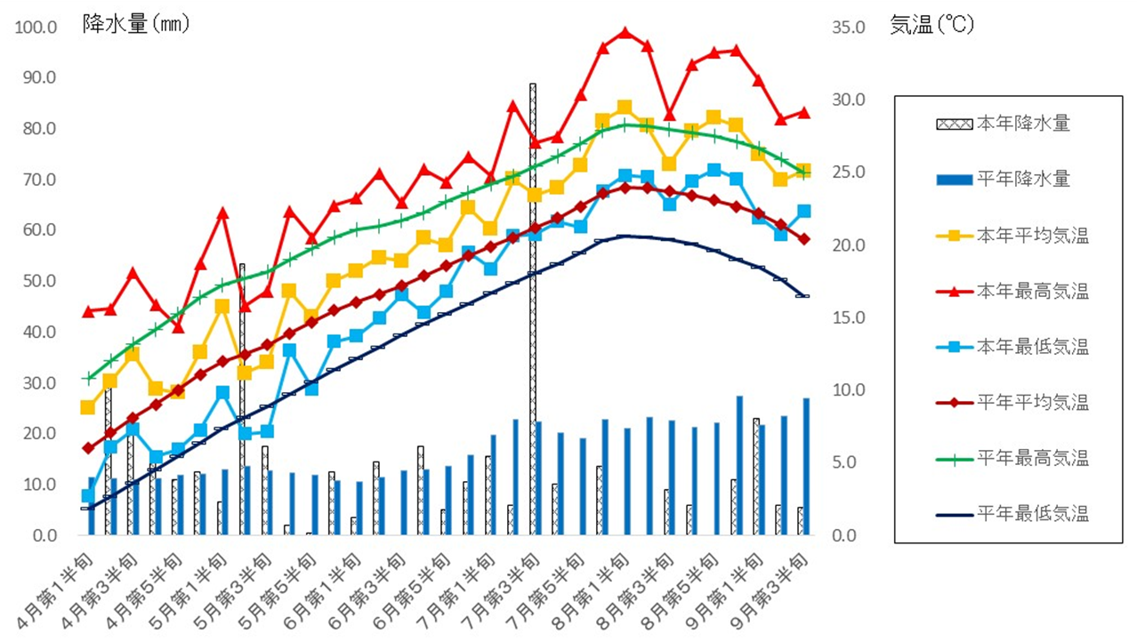
２．水稲（9月27日現在）
（東青地域県民局地域農林水産部農業普及振興室調べ）
生育観測ほの成熟期の生育を平年と比較すると、稈長について、「つがるロマン」は細越でやや長く、「青天の霹靂」では細越、増館は平年並だった。
穂長について、「つがるロマン」は細越でやや長く、「青天の霹靂」では、細越でやや短く、増館はやや長かった。
１穂籾数について、「つがるロマン」は細越でかなり多く、「青天の霹靂」は細越、増館ともにかなり多かった。
㎡当たり籾数について、「つがるロマン」は細越でかなり多く、「青天の霹靂」は細越、増館ともにかなり多かった。
9月1日現在の登熟歩合は、平年と比べ「つがるロマン」は細越が15.2ポイント高く、「青天の霹靂」は細越で8.8ポイント、増館で23.4ポイント高かった。
生育観測ほではいもち病が見られていないが、一般ほ場では、7月上旬から葉いもちが発生し、一部、穂への感染も見られた。そのほか、紋枯病、稲こうじ病が散見されている。
出穂が平年よりかなり早く、出穂後の登熟も高温の影響で進みがはやかったため、刈取り始めは平年より８日早くなっている。

設置  場所 | 品種名 | 年次 | 出穂期 | 成熟期 |  |  |  | 籾数 |  |  | 登熟  歩合  9月  1日  (％)
 |  |  |  | 稈長  (cm) | 穂長  (cm) | 穂数  (本/株) | ㎡穂数  (本/㎡) | 穂  (粒) | 株  (粒) | ㎡  (粒) | 登熟  歩合  9月  1日  (％)
細越 | つがるロマン | 2023 | 7/29 | 80.1 | 18.7 | 17.5 | 408 | 94.1 | 1,647 | 38,393 | 71.6
細越 | つがるロマン | 平年 | 8/3 | 76.6 | 18.3 | 16.6 | 363 | 81.5 | 1,355 | 29,597 | 56.4
細越 | 青天の霹靂 | 2023 | 7/30 | 78.3 | 17.9 | 19.4 | 444 | 90.2 | 1,750 | 40,049 | 70.9
細越 | 青天の霹靂 | 平年 | 8/3 | 79.4 | 18.2 | 17.7 | 402 | 71.1 | 1,261 | 28,579 | 62.1
浪岡  増館 | 青天の霹靂 | 2023 | 7/30 | 78.4 | 19.4 | 20.2 | 452 | 85.3 | 1,723 | 38,556 | 93.5
浪岡  増館 | 青天の霹靂 | 平年 | 8/2 | 77.4 | 19.1 | 17.1 | 377 | 76.1 | 1,299 | 28,682 | 70.1

３．野 菜（9月11日現在）
（農業政策課調べ）
（１）トマト
早植え栽培については、過去５カ年平均よりも草丈が低い。現在10～11段目を収穫中である。摘芯はしていない。
中植え栽培については、現在7～8段目を収穫中である。摘芯はしていない。
なお、両作型（早植え栽培、中植え栽培）において、一部に着果不良が見られた。

早植え（半促成）栽培 | 草丈（ｃｍ） | 着果段数 | 収穫段数
本 年 | ２９５．０ | １２．４ | １０．４
過去５ヵ年平均 | ３２０．２ | １２．２ | ９．３

中植え（夏秋）栽培 | 草丈（ｃｍ） | 着果段数 | 収穫段数
本 年 | ２８１．８ | １０．６ | ７．８
過去５ヵ年平均 | ２３８．２ | ７．７ | ４．５
※草丈約180cmでＵターン
※過去５ヵ年平均は摘芯済みのデータ

（２）ピーマン
高温・降水量不足等の影響から、開花段数は少なく、着果段数はやや少なくなっている。現在8～9段目の花が開花しており、4～5段目が収穫期となっている。
 | 草丈（ｃｍ） | 開花段数 | 着果段数
本 年 | ９３．４ | ８．６ | ７．８
過去５ヵ年平均 | ８５．５ | １０．１ | ８．４

（３）ネギ
収穫は9月上旬から開始し、9月下旬に終了した。

４．果 樹（リンゴ）（9月21日現在）
（東青地域県民局地域農林水産部農業普及振興室調べ）
9月21日現在の果実横径は、浪岡のふじが8.18㎝（平年比102％）、田茂木野のふじが8.51cm（平年比102％）で平年を上回っている。
また、つがるは収穫済であり、王林についても前年を上回っている。

 | 区分  品種 | 果実横径（9/21現在、cm）
 | 区分  品種 | 本年 | 平年 | 前年 | 平年比
青森  地区 | ふじ | 8.51 | 8.36 | 8.75 | 102%
青森  地区 | つがる | － | － | － | －
浪岡  地区 | ふじ | 8.18 | 8.01 | 8.57 | 102%
浪岡  地区 | つがる | － | － | － | -
浪岡  地区 | 王林 | 8.05 | 7.93 | 8.26 | 102%

５．水 産
（水産振興センター調べ）
（１）水温経過（9月15日現在）
水産振興センター沖の水温は9月以降、はなはだ高く推移しており、現在の平均水温は26.2℃、平年比+3.5℃である。
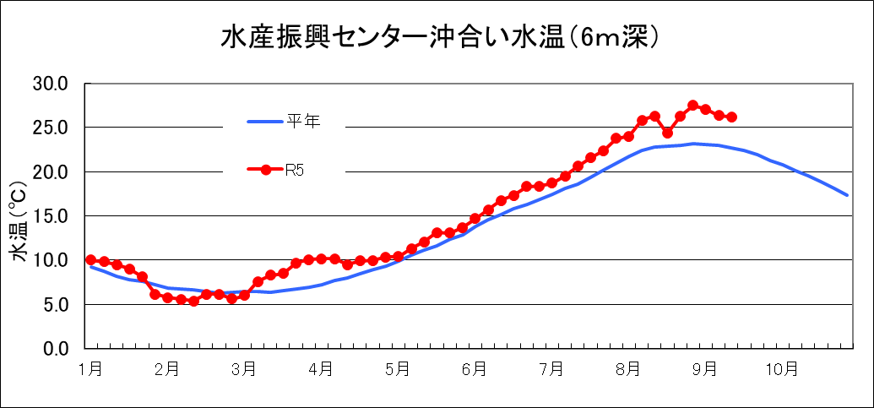

（２）ホタテガイ養殖作業と今後の見込みについて
今夏の水温は平年よりも高い状況が続いており、現在も水温が高いことから、稚貝の分散作業は10月以降にずれ込む見込み。

